**INTRODUCCIÓN AL DERECHO**

En el siguiente link podrás encontrar material bibliográfico para desarrollar el curso

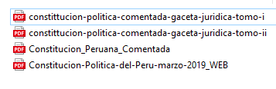

Ingrese aquí…

<https://mailunamedu-my.sharepoint.com/personal/ftorresm_unam_edu_pe/_layouts/15/onedrive.aspx?login_hint=ftorresm%40unam%2Eedu%2Epe&id=%2Fpersonal%2Fftorresm%5Funam%5Fedu%5Fpe%2FDocuments%2FIntroducci%C3%B3n%20al%20Derecho%20Libros%20y%20otros&view=0>